Kerstles 2 –2010
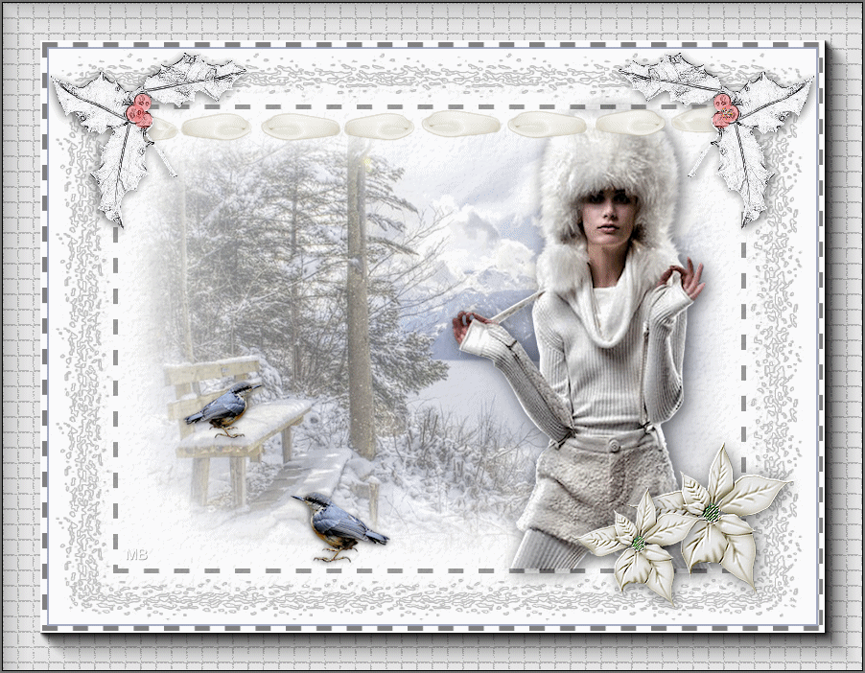
Benodigdheden Hier.
Zet textuur(als je het nog niet hebt) in je map texturen van psp.
Filters.
---I-C-Net Software---Filter Unilimited 2.0
Filter Screenworks (importeren in Filter Unilimited 2.0)

Voorgrond kleur is wit --- Patroon---Textuur Corel -15-27 (papiervloe….)
Achtergrond grijs #808080.
1.Open een nieuwe afbeelding 800---600 (hoogte).
2.Lagen---Nieuwe Rasrelaag---Vul met je witte voorgrondkleur.
3.Effecten--- Insteekfilter ---I-C-Net Software---Filter Unilimited 2.0---Edges-Square---05. Apply.
4. Effecten---Textuur Effecten--- Textuur Corel -15-27 (papiervloe….) vul in 75--0—1—0—0—wit—315—50—30-
5.Selectie---Aangepaste Selectie---Vul in Bovenaan 58-Links 67- Rechts 727- Onderaan 547.
6.Lagen---Nieuwe laag---Open tube--- Winter_Landscape.psp--- Kopieren--- Ga naar je werkvel—Bewerken--- Plak in selectie.
7.Lagen---Eigenschappen---Vul bij Modus 60 in. Laat selectie staan.
8.Lagen Nieuwe laag---Vul met je Patroon (Hoek op 0---Herhalingen op 50).
9.Selectie--- Wijzigen---Selectie inkrimpen vul in 5---Bewerken-- Knippen.--- Bewerken--- Niets selecteren.
10. Lagen---Eigenschappen---Vul bij Modus---40 in.
11.Open tube --- Zenyra_-_Hiver_(21).psp--- Afbeelding--- Formaat wijzigen---2x 80 % en 1 x 90%.
12. Effecten--- 3d effecten---Slagschaduw---3—3—60—25---Kleur zwart
13.Bewerken---Kopieren---Bewerken ---Plakken als Nieuwe laag op je werk vel---- Verschuif deze tube iets naar rechts op de gestippelde lijn.
14.Open Tube--- CAJ.SCR.FR KIT NOEL BLANC 36.psp --- Bewerken---Kopieren---Ga naar je werkvel--Bewerken plak als nieuwe laag---Schuif deze tube naar boven ----zie voorbeeld.
15.Effecten 3d effecten---Slagschaduw---0—0—40—1---Kleur ZWART.
16.Open tube--- kersttakje-wit.psp --- Bewerken--- Kopieren--- Ga naar je werkvel—Bewerken--- Plak als nieuwe laag op je werkvel---Verschuif het naat rechts boven. (zie voorbeeld).
17.Lagen---Dupliceren---Afbeelding---Spiegelen.
18.Open Tube--- witte kerstster---Bewerken---Kopieren--- Plak als nieuwe laag op je werkvel ---Verschuif het naar rechts onder. (zie voorbeeld).
19. Bewerken---Verschuif de bloem naast de ander bloem, zie voorbeeld.
20.Aanpassen---Verscherpen.
21.Open Tube--- vogel-klein.--- Kopieren--- Ga naar je werkvel—Bewerken--- Kopieren--- Bewerken---Plak als nieuwe laag op je werkvel ---Verschuif het naar een leuke plaats. (zie voorbeeld).
22. Bewerken--- Kopieren—Zoek er een leuk plaatsje voor.
23.In je Lagen palet maak je de onderste laag actief(Rasterlaag 1) ----Vul deze laag met wit.
24.Voor dat we met de rand beginnen gaan we eerst even kijken of alles goed staat, ga je gang, tevreden dan gaan we verder.
25.Afbeelding---Rand toevoegen---2 pixels—Kleur # 808080.
26.Afbeelding—Randtoeveogen---5 pixels ---Kleur WIT.
27.Pakje toverstaf---Selecteer deze witte rand---(Tolerantie en vloeiend op 0)---Lagen ---Nieuwe laag-- Vul met je textuur.
28.Lagen---Eigenschappen—Vul bij--- Dekking--- 40 in.
29. Afbeelding—Randen toeveogen---2 pixels --- Kleur #808080.
30.Afbeelding—Randen toevoegen –40 pixels---Kleur wit.
31.Effecten---Insteekfilter---AAA Frame---Foto frames----standaard (bovenste op 40).
32.Selectie—Alles Selecteren---Selectie wijzigen---Inkrinpen 40---Selectie Omkeren---Lagen---Nieuwe laag---Vul met wit.
33. Effecten --- Insteekfilter---I-C-Net Software---Filter Unilimited 2.0 ---Screenworks ---Aged Mosaic.
34.Lagen---Eigenschappen---Dekking op 12. Selectie---Niets selecteren.
35.Afbeelding--- Randtoevoegen 2 pixels kleur #808080.
36. Zet je watermerk er in.
37 Formaat wijzigen ----naar eigen inzicht.
Heb in aniamatie shop nog een paar glitertjes toegevoegd.
38.Bewerken ---Kopieren----Open AS---Plak als nieuwe afbeelding.
39.Bewerken --- Dupliceer selectie---Herhaal dit tot je 4 frames hebt.
40. Open in AS--- Light.gif --- (deze heeft 4 frames)----Bewerken ---Alles selecteren----Bewerken Kopieren---Terug naar je werk vel----Bewerken--- Alles Selecteren---Bewerken--- Plak in geselecteerd frame.
4!.Het sterretje hangt nu aan je muis, zet het op de plaats waar je het wilt hebben, en klik op je muis.
Herhaal---Bewerken ---Plak in geselecteerd frame tot je genoeg sterretjes hebt.
42.Klik op---Animatie afspelen---- Tevreden---Klik er dan weer op.
43.Bewerken ---Opslaan als----Bij opslaan als--- zoek je de map waar je het wilt opslaan---Opslaan als----volgende---volgende---voltooien.
Hoop dat je het een mooie les vindt.
Groetjes Mieke Boekhout.

